Wortschatz

Thema Berufe: Kannst du anhand der Information herausfinden welcher Beruf gemeint ist? Schreibe den Beruf Buchstabe für Buchstabe in die Tabelle.

1. Er arbeitet in einem Garten oder Park.

2. Er bereitet das Essen vor.
3. Sie macht schöner Bilder mit einem Pinsel und Ölfarben.
4. Sie hilft in einem Büro am Telefon oder am Computer.
5. Er kümmert sich um alles in einem Bau.
6. Er bringt den Schülern Englisch bei.
7. Sie hat eine tolle Stimme, wenn sie singt.
8. Sie bewegt sich fantastisch mit der Musik.
9. Er arbeitet in einem Bus oder Taxi.
10. Er baut Möbel aus Holz.
11. Sie operiert Tiere und hilft ihnen gesund zu sein.
12. Sie arbeitet in einem Restaurant.

1. | der
2. | der
3. | die
4. | die
5. | der
6. | der
7. | die
8. | die
9. | der
10. | der
11. | die
12. | die

Lösung:
1. | der | G | ä | r | t | n | e | r
2. | der | K | o | c | h |  |  |  |  |  | 
3. | die | M | a | l | e | r | i | n
4. | die | S | e | k | r | e | t | ä | r | i | n
5. | der | B | a | u | m | e | i | s | t | e | 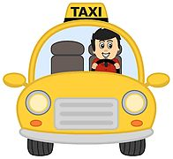  r
6. | der | L | e | h | r | e | r |  |  |  | 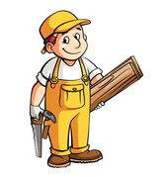
7. | die | S | ä | n | g | e | r | i | n
8. | die | T | ä | n | z | e | r | i | n
9. | der | F | a | h | r | e | r
10. | der | S | c | h | r | e | i | n | e | r | 
11. | die | T | i | e | r | ä | r | z | t | i |   n
12. | die | K | e | l | l | n | e | r | i | n



